РЕСПУБЛИКА ДАГЕСТАН
СОБРАНИЕ ДЕПУТАТОВ ГОРОДСКОГО ОКРУГА
«город Дербент»

2 ноября 2017 года № 38-4

РЕШЕНИЕ

О присвоении названия улице, расположенной в микрорайоне
«Аваин-4» городского округа «город Дербент»

Рассмотрев представленные материалы заседания Дербентской межведомственной топонимической комиссии и руководствуясь Положением «О порядке наименования, переименования, присвоения новых названий проспектам, улицам, площадям и другим линейным и локальным транспортным объектам городского округа «город Дербент»», в целях увековечения памяти Айдаева Багиша Мустафаевича - заслуженного артиста РСФСР, режиссера и драматурга, внесшего огромный вклад в развитие театрального искусства города Дербента, Собрание депутатов городского округа «город Дербент»

РЕШИЛО:

1. Присвоить название улице, расположенной в микрорайоне «Аваин-4» городского округа «город Дербент» имя Айдаева Багиша Мустафаевича (сокращенное название – улица им.Б.Айдаева), схема прилагается.
2.Отделу по делам архитектуры и градостроительства городского округа «город Дербент»:
- внести в адресный реестр городского округа «город Дербент» название улицы согласно ч.1 настоящего Решения;
- направить настоящее Решение и схему улицы в организации, указанные в п.6.3 Положения «Об Адресном реестре городского округа «город Дербент»».
3. Настоящее Решение вступает в силу со дня его официального опубликования в газете «Дербентские новости».

Глава городского округа
«город Дербент» М. Баглиев

Приложение
к решению Собрания депутатов
городского округа «город Дербент»
от 02.11.2017г. № 38-4

Схема

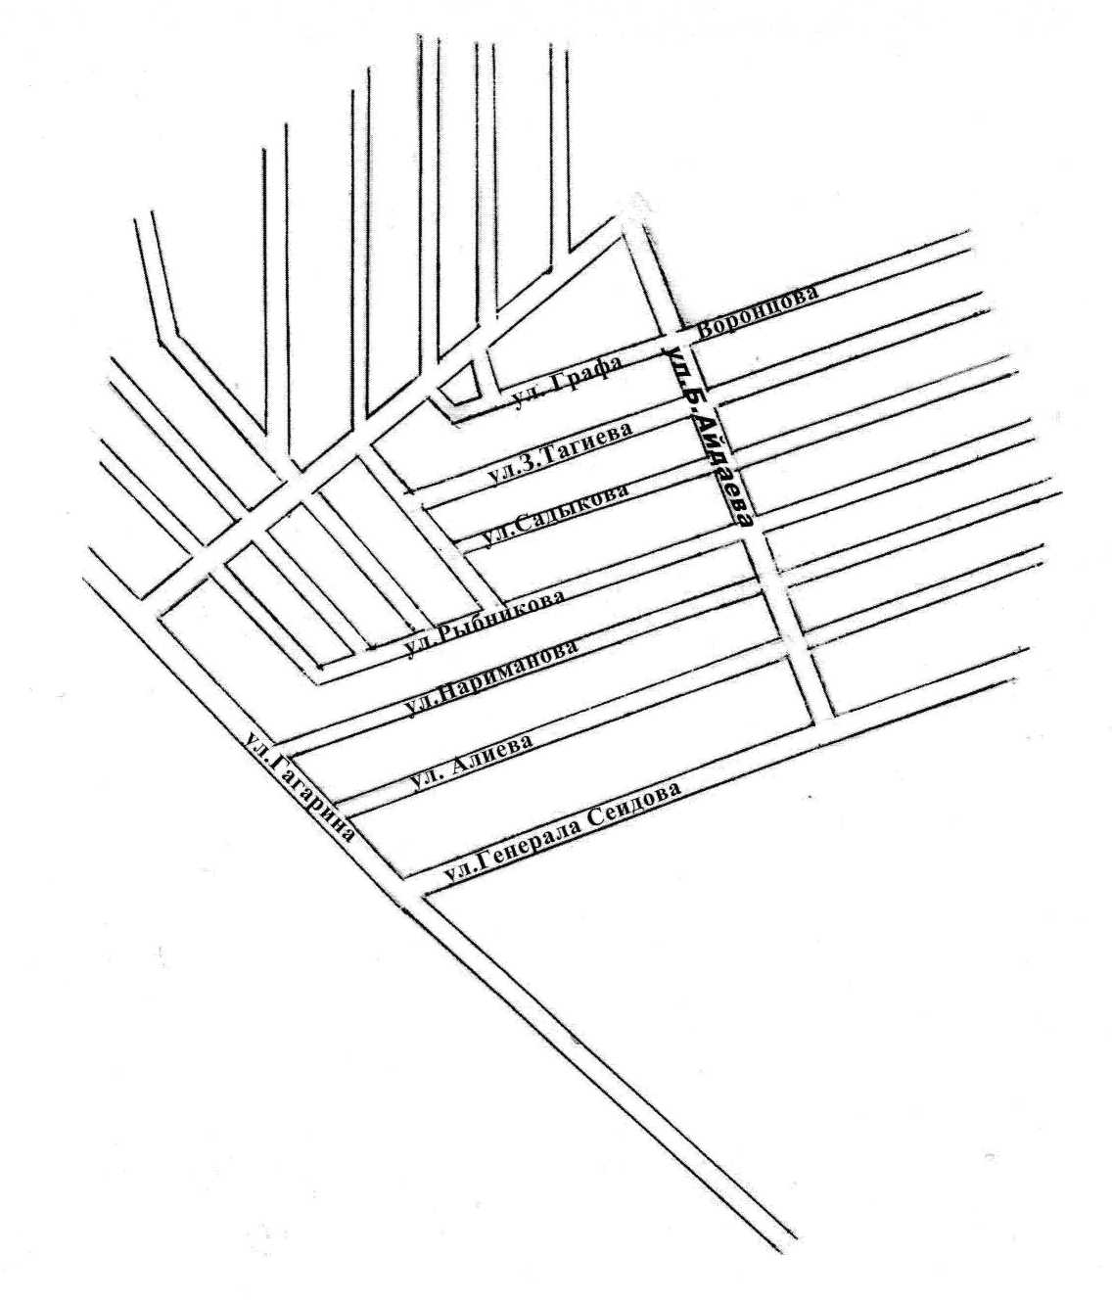расположения новой улицы в микрорайоне «Аваин-4»
городского округа «город Дербент»

